DG H&WB – LDPBW 8 |  |  | INTERN GEBRUIK  25-00067883  2025-04-18  158  Bijlage(n)
 | 1SgtMaj CHOUBANE Housene  Housene.Choubane@mil.be |  | INTERN GEBRUIK  25-00067883  2025-04-18  158  Bijlage(n)
 | Dhr. HALLOUZI Abdelouahad  Abdelouahad.hallouzi@mil.be |  | INTERN GEBRUIK  25-00067883  2025-04-18  158  Bijlage(n)
Bestemmelingen : Zie Bijl Z.
Jaarlijkse rondgang van de arbeidsplaatsen 2024 bij Bn HK Def Staf KKE.
Referenties : zie Bijl Y
Jaarlijkse rondgang van de arbeidsplaatsen 2024 bij Bn HK Def Staf KKE.

- Gelieve in Bijl A het verslag van de jaarlijkse rondgang van de arbeidsplaatsen 2024 bij het Bn HK Def Staf KKE te willen vinden. Het verslag werd opgemaakt aan de hand van de aan ons overgemaakte informatie tijdens het voorafgaand gesprek en de door onze dienst vastgestelde punten.
- Het verslag zal op DOCCOM (overlegplatform voor de syndicale afgevaardigden en het basisoverlegcomite) en de SharePoint van de LDPBW 08 geplaatst worden.
Het verslag kan op deze platformen geraadpleegd en/of gedownload worden.
- Gelieve deze verslag ter Info aan de AsPrev’s en de Offr Preventie Welzijn over te maken.
- Lijst met bijlagen :

- Verslag jaarlijkse rondgang 2024 Bn HK Def Staf KKE.
- Lijst met referenties
- Lijst van bestemmelingen

Housene CHOUBANE
Adjudant
Preventieadiviseur
LDPBW 08

 Bijl A
LDPBW08

Verslag jaarlijkse rondgang op de werkvloer
Eenheid: Bn HK Def St KKE

Datum: November/ December 2024

Samenstelling delegatie:

- Dienst LDPBW 08: - Adjt CHOUBANE H.
- Dhr. HALLOUZI A.
- MTC DEPPE T.

- Kwartier Koningin Elisabeth: - Cdt VAN LOOY

- Arbeidsgeneesheer: - Verontschuldigd.

- Syndicale afvaardiging: - ACMP Dhr Dossonge
- ACOD Dhr Smeckens

- Eenheid: - Cdt VAN LOOY
- 1MP DECHENE M.
- 1Sgt SERRA M.
Het verslag bestaat uit de volgende punten:
1. Samenvatting van de rondgang.
2. Vragen van de eenheid.
3. Checklist (gebruikt bij alle eenheden binnen het KKE) betreffende de verschillende welzijns- en
veiligheidsaspecten.
4. Vaststellingen gedaan tijdens de rondgang.
5. Samenvatting.
6. Uitleg betreffende de regelgeving brandpreventie, -bestrijding en –procedures.
7. Uitleg betreffende de regelgeving “Werken met derden”.

Inhoud.

1. Samenvatting van de rondgang: 5
2. Vragen van de eenheid. 6
3. Checklist betreffende de verschillende welzijns- en veiligheidsaspecten. 7
4. Vaststellingen gedaan tijdens de rondgang. 17
4.1. Eenheid/Kwartier algemeen. 17
4.1.1. Procedure en organisatie Eerste hulp binnen het kwartier. 17
4.1.2. Werken met derden. 17
4.1.3. Lokalen eerste zorgen. 18
4.1.4. Keurings- en analyseverslagen. 18
4.1.5. Beheer van arbeidsmiddelen en PBM’s. 19
4.2. TSS Infra. 21
4.2.1. BA4 – BA5. 21
4.2.2. Mag DSI2 Infra. 22
4.2.3. Oogspoelbakken bij 1ste Ech en Ateliers 2de Ech. 22
4.2.4. Atelier loodgieters 2de Ech. 22
4.2.5. Ateliers elektriciens 2de Ech. 22
4.2.6. Keuken en breaklokaal TSS Infra. 23
4.2.7. Blok 19 – 1Ste Ech. 23
4.2.8. S4 – Blok 18. 24
4.2.9. Wapenmagazijn. 25
4.2.10. TSS CIS – Blok 2. 27
5. Samenvatting. 27
6. Uitleg betreffende punt 2 "Brandpreventie & Evacuatie". 29
6.1. INP (Intern NoodPlan). 29
6.2. Periodieke controles van brandbestrijdings- en preventiemiddelen. 30
6.3. Risicoanalyse brand. 31
6.4. Structuur brandpreventiecoördinatoren volgens de richtlijn: ACWB-SPS-WRKPR-001, Domestieke brandbestrijding. 32
6.5. Grondplan verzamelplaatsen KKE. 33
7. Uitleg betreffende werken met derden. 34

Samenvatting van de rondgang:

Er wordt aandacht besteed aan een preventiebeleid maar de praktische uitvoering ervan laat soms te wensen over. B.v. wie is verantwoordelijk voor een bepaald item en/of wie doet wat, het niet opmaken en overmaken van bepaalde verslagen, het opmaken van risicoanalyse, de noodzakelijke inventarissen enz...
Orde en netheid bij TSS Infra 2de Ech is zeer goed verbeterd.
De eenheid is de steuneenheid voor gans het kwartier en de korpscommandant is tevens de kwartier-commandant. Dit betekent dat de eenheid ook bepaalde verantwoordelijkheden heeft op niveau kwartier zoals de brandveiligheid, de interne noodplannen, de reglementaire controles en inspecties, werken met derden enz… Op dit gebied zijn er nog steeds veel tekortkomingen die voor een groot deel te maken hebben met de volgende punten:
- Te kort aan personeel.
- De interne structuur van het kwartier (verantwoordelijkheden).
- slecht geschreven richtlijnen of ontbreken van duidelijke richtlijnen.
- Leden van de HL die niet de regelgeving kennen betreffende de taken waarvoor zij verantwoordelijk zijn.
- Dat men er soms van uitgaat dat de interne richtlijnen de enige te volgen richtlijnen zijn en niet de
geldende Europese, Nationale en regionale regelgeving.
Deze situatie mag zeker niet als excuus gebruikt worden en men moet er steeds voor zorgen dat de van toepassing zijnde regelgeving steeds toegepast wordt. Men dient hier rekening te houden met het feit dat de interne richtlijnen onderaan de hiërarchie van de regelgeving staan en dat in eerste instantie dient nagegaan te worden of we voldoen aan de Europese, Federale, Gewestelijke en regionale regelgeving!

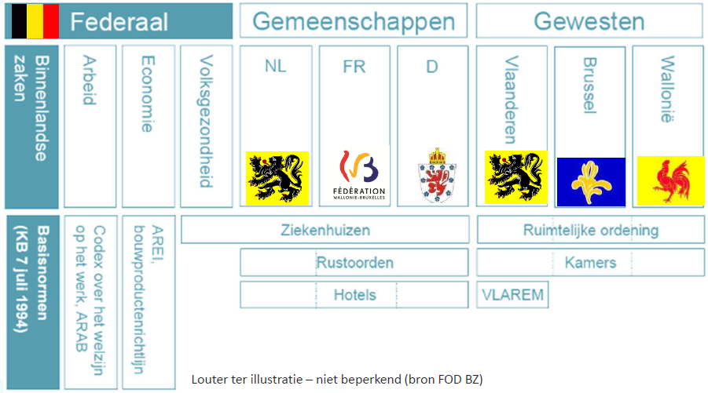


Richtlijnen Defensie
Europese regelgeveing

Hierarchie regelgeving

Ook worden er reeds geruime tijd geen updates (driemandelijkse verslagen, keurings-/controle- en inspectieverslagen, attesten van goede werking, enz… meer voorgelegd aan de LDPBW, het BOC of de eenheden.
Er bestaat geen werkend systeem, procedure of platform dat de keurings-/controle- en inspectieverslagen, attesten van goede werking, enz… dat ervoor zorgt dat de belanghebbende eenheden er toegang toe hebben.
Er bestaat nog steeds geen intern noodplan voor het kwartier en de gebouwen. Er zijn ook geen risicoanalyse of inventarissen van de risicovolle installaties en activiteiten die naadzakelijk zijn om een goed INP te hebben. Hier dient dringend aan gewerkt te worden.
Het kwartier zal ook moeten starten met de opmaak van een (werkend) INP voor het nieuwe hoofdkwartier. Hiervoor wordt het kwartier uitgenodigd op de SACO 2.

In dit verslag zal er soms verwezen worden naar de eenheid op niveau kwartier en soms naar de eenheid zelf. Dit omdat er specifieke punten zijn op niveau kwartier die onder de verantwoordelijkheid van de KwComd vallen, zoals: het intern noodplan, keuringen, onderhoud Infra enz.

Vragen van de eenheid.

- Nihil

Checklist betreffende de verschillende welzijns- en veiligheidsaspecten.
1. | Algemene organisatie van de Preventie en het Welzijn op niveau van de eenheid
1.1 | Vertegenwoordiger BOC | OK | CPF FONTAINAS Philippe
1.2 | StafOffr Preventie | OK | Cdt WECKHUYSEN Thierry
1.3 | AsPrev | OK | Er zijn 3 gevormde AsPrev’s : Sgt M. SERRA, Sgt C. QUINET en MTR DE FAVERI M.
1.4 | Coördinator Deparis | NOK | Voorlopig geen aangesteld, deze dienen tergug opgestart te worden
1.5 | Lokaal preventieplan (LPP) | NOK | Het LPP voor 2024 werd niet opgemaakt. (Ref: 10)
1.6 | Trimestrieel verslag | NOK | Ontbreken voor het hele jaar 2024. Deze verslagen zijn verplicht op te maken. Tevens moet het de samenvatting van alle uitgevoerde controles, inspecties, analyses, attesten van goede werking, enz.. bevatten. (Ref: 1, 3, 8, 9)
1.7 | Jaarverslag  Rapport annuel | OK | Het jaarverslag werd door de LDPBW 08 opgemaakt maar bevat niet alle gegevens daar de driemaandelijkse verslagen nooit werden opgemaakt. (Ref: 11)
1.8 | Lijst AMT/Liste AMT | OK | De lijst AMT werd opgemaakt en overgemaakt aan de arbeidsgeneeskundige dienst.
1.9 | Welkomstbrochure/ Brochure d’accueil | OK | Er zijn twee onthaalbrochures opgesteld.  één op niveau kwartier en één op niveau eenheid.  Deze zijn beschikbaar op intranet  De brochure zelf werd niet geevalueerd.
1.10 | Lijst actoren preventie, welzijn en milieu | NOK | De lijst, Actoren Preventie, Welzijn en Milieu is niet ingevuld.  Er wordt gevraagd om deze lijst in te vullen en waar nodig aan te passen. Nadient dient de lijst up to date gehouden te worden.

2. | Brandpreventie, evacuatie en Intern noodplan (INP)
2.1 | Procedure INP  Niveau kwartier | NOK | Er bestaat op niveau van het kwartier een verouderd INP (2013). Dit dossier is echter niet meer up to date en is grotendeels ook niet meer toepasbaar. Er werd op onze dienst in 2017 een nieuwe template opgemaakt maar dient nog steeds volledig door het kwartier uitgeschreven te worden. Hiervoor dienen de nodige risicoanalyses en inventarissen opgemaakt te worden. Er werd door de KwComd een brandpreventiecoördinator niveau kwartier aangeduid. Dit is 1Sgt Serra M.  Om tot een goed INP te komen zal men de volgende stappen moeten ondernemen:  - Opmaken inventaris van de hinderlijke inrichtingen en activiteiten  - Vaststellen wat de gevaren/risico’s zijn en wat er kan gebeuren  - Bepalen van de preventieve maatregelen en de te nemen acties bij een calamiteit  - Bepalen van nodige middelen en personeel.  - Uitschrijven van de procedures  Verder is het raadzaam om een kleine werkgroep, onder leiding van de brandpreventiecoördinator kwartier, op te richten waarin volgende actoren als adviseur kunnen zetelen: preventieadviseur arbeidsveiligheid, milieucoördinator, arbeidsgeneesheer, S2 kwartier, preventieadviseur brandpreventie (DG H&WB).  Het INP is een volledig uitgeschreven draaiboek waarin inventarissen, grondplannen, risicoanalyses, behoeften personeel en Mat en procedures hernomen zijn.  Het kwartier is de hoofdverantwoordelijke betreffende de INP van het kw en zijn bijbehorende gebouwen en installaties.  Men dient niet alleen de richtlijnen te volgen maar de daarboven gelegen regelgeving. (Zie punt 1.)  Zoals meermaals voorgesteld door onze dienst kunnen wij hier een briefing over geven. Zie ook Bijl A voor meer uitleg.  Ref: 1, 4, 9, 12, 13, 14, 15
2.2 | INP niveau blok  2, 4A, 8, 11, 21, 20, 18, 19 | NOK | Er zijn geen brandinterventiedossiersen INP voorhanden. Deze dienen zo snel mogelijk opgemaakt te worden. Er werd door MR Mgt voor blok 1 een branddossier geschreven dat men als draft kan gebruiken. Zie SharePoint van LDPBW-08 – Info-AsPrev (NL – FR). Als het brandpreventiedossierdossier is opgemaakt dient men deze voor visering aan de LDPBW 08 over te maken. Het Branddossier en het INP dienen minimum de voorgeschreven inhoud volgens de Codex betreffende het welzijn op de arbeidsplaats te bevatten. Dit mag in een dossier geschreven worden.  Zie Bijl A voor meer uitleg. Ref: 1, 4, 9, 12, 13, 14, 15
2.2 | Branddossier Niv blok  2, 4A, 8, 11, 21, 20, 18, 19 | NOK

2.3 | Interventiedossier Niv blok  2, 4A, 8, 11, 21, 20, 18, 19 | NOK | Er zijn geen interventiedossiers voorhanden. Dit dient op niveau gebouw en kwartier opgemaakt te worden. Het interventiedossier bevat alle nodige Info voor de hulpdiensten en is het dossier dat men bij een brand overhandigt aan de brandweer. Voorbeelden van dit dossier kan u op onze SharePoint raadplegen. Voorbeeld interventiedossier Brandweer Brussel.  Zie Bijl A voor meer uitleg. Aan deze dossiers dient men ook de nodig informatie betreffende het kwartier (waterleidingen, HS- en LS-installaties, brandstoftanks,in- en uitgangen, enz..) toe te voegen. Zie Ref: 1, 4, 9, 12, 13, 14, 15
2.4 | 1ste interventieploeg | OK | De leden van de 1ste Interventieploegen zijn aangeduid.  Deze dienen op de lijst “Actoren Preventie, Welzijn en Milieu” op onze SharePoint vermeld te worden.
2.5 | Evacuatieverantwoordelijken | OK | De nieuwe manier zal worden toegepast New Way of Evac. (uithangen fluo hesjes)  Deze procedure dient uitgeschreven te worden en toegevoegd te worden aan het INP. De werking ervan dient via evacuatieoefeningen uitgetest te worden, en indien nodig moet de procedure aangepast worden.
2.6 | Jaarlijkse evacuatieoefening | NOK | Werden niet voor alle blokken uitgevoerd, deze dienen asap ingepland te worden.
2.7 | Verzamelpunten | OK | De verzamelpunten zijn aangeduid maar niet gekend door al het personeel.  Het personeel dient de nodige Info te krijgen en de verzamelplaatsen dienen uitgehangen te worden.  Zie plan in Bijl en onze SharePoint.
2.8 | Signalisatie | OK | In verschillende blokken ontbreken signalisatiemiddelen (pictogrammen brand, evacuatie en eerste hulp.  Dit dient nagekeken te worden waarna de nodige behoeftebepaling kan opgesteld worden en overgemaakt via een WO aan het 1ste Ech. Zie Ref 1
2.9 | Brandbestrijdingsmateriaal | OK | Het voorziene brandbestrijdingsmateriaal is aanwezig.
2.10 | Nooduitgangen en evacuatiewegen | OK | Tijdens de rondgang werden geen onregelmatigheden vastgesteld.
2.11 | Driemaandelijkse controle mobiele brandbestrijdingsmiddelen | NOK | De driemaandelijkse controles worden momenteel niet uitgevoerd.  De driemaandelijkse controles zijn visuele controles die door een aangeduid persoon worden uitgevoerd.  Zie Bijl (uitleg en templates). Deze dienen volgens de instructies van de fabrikant, leverancier of installateur uitgevoerd te worden. Zie Ref 1.  De controleverslagen dienen aan de driemaandelijkse verslagen toegevoegd te worden en overgemaakt aan de brandpreventiecoördinator Niv Kw.  Er dient door het kwartier een beheersplan/-tool opgemaakt te worden.
2.11 | Jaarlijkse controle mobiele brandbestrijdingsmiddelen | OK | De jaarlijkse controles worden uitgevoerd via een contract.  De verslagen dienen aan de eenheden, de LDPBW 08 en de brandpreventiecoördinator Niv Kw overgemaakt te worden of op een centraal platform beschikbaar zijn voor de eenheden.

2.11 | Periodieke controle nood- en veiligheidsverlichting | NOK | Deze controles worden momenteel niet periodiek uitgevoerd.  Fabrikanten verwijzen voor het onderhoud en nazicht naar de normen NBN EN 50172, Noodverlichtingssystemen voor vluchtwegen en de norm NBN C 71-100, Veiligheidsverlichting.  Dit betekent dat men de controles volgens deze normen dient uit te voeren en te registreren in een onderhoudsboek. Deze controles worden niet via een contract uitgevoerd en dienen dus door de eenheid of kwartier uitgevoerd te worden.
2.12 | Driemaandelijkse muurhaspels en –hydranten. | NOK | Deze controles worden niet uitgevoerd. Deze controles zijn wettelijk verplicht!  De driemaandelijkse controles zijn visuele controles die uitgevoerd worden door een aangeduid persoon. Zie Bijl A voor uitleg en templates.
2.13 | Jaarlijkse muurhaspels en –hydranten. | NOK | Deze controles worden niet uitgevoerd. Deze controles zijn wettelijk verplicht!  De jaarlijkse controles dienen door een competent persoon uitgevoerd te worden. Volgens de richtlijnen behoort dit tot de taken van het 1ste en 2de Ech Infra. Zie Bijl A voor uitleg en templates.
2.14 | 5-jaarlijkse druktest | NOK | Deze controles werden nog nooit uitgevoerd. Deze controles zijn wettelijk verplicht!
2.15 | Periodieke controle alarm- en detectiesystemen | OK | De jaarlijkse controle van de branddetectie en alarmsystemen worden uitgevoerd via een contract.  Men dient wel te zorgen dat gebreken/non-conformiteiten onmiddellijk hersteld en/of aangepast worden, wat momenteel niet het geval is. De verslagen dienen ter beschikking gesteld te worden aan het BOC, LDPBW 08 en de eenheden.
2.16 | Periodieke controle bovengrondse hydranten. | NOK | De jaarlijkse controles worden niet uitgevoerd.  De jaarlijkse controles dienen door een competent persoon uitgevoerd te worden.  De verslagen dienen ter beschikking gesteld te worden aan het BOC, LDPBW 08 en de eenheden.
2.17 | Is er een brandpreventiecoördinator voorzien | OK | Er is bij het Bn HK een brandpreventiecoördinator inplaatsgesteld, namelijk 1Sgt SERRA Michael.  Hij is tevens de brandpreventiecoördinator Niv Kw.

2.18 | Voert de brandpreventiecoördinator de volgens de richtlijn voorziene taken uit. | NOK | Werd niet beoordeeld. Hij is gestart met het inventariseren en het opzoeken van de grondplannen.  De taken van de brandpreventiecoördinator worden beschreven in de richtlijn ACWB-SPS-WRKPR-001, Domestieke brandbestrijding  De brandpreventiecoördinator is een gekwalificeerde cumulfunctie op de OT van de eenheid. Deze functie wordt ingevuld door een officier of een burger van equivalent niveau.  De brandpreventiecoördinator voor het kwartier is verantwoordelijk voor de samenwerking tussen de verschillende brandpreventiecoördinatoren van het kwartier.  - - De brandpreventiecoördinator werkt als raadgever van de Korpscommandant en stelt de lokale instructies op voor wat betreft de dagdagelijkse organisatie van de domestieke brandbestrijdingsdienst;  - - hij werkt mee aan de uitvoering van de brandrisicoanalyse;  - - hij organiseert de interventieploegen (Niv 1 en Niv 2 indien het Kw erover beschikt);  - - hij houdt het brandpreventiedossier en de daarmee verbonden interventieplannen bij;  - - hij organiseert en woont de jaarlijkse brand- en evacuatieoefening bij;  - - hij is verantwoordelijk voor de contacten met de openbare brandweerdienst van de verantwoordelijkheidszone waaronder de eenheid valt; coördineert het functioneren en de lokale organisatie van de brandbestrijding met de openbare brandweerdienst en hij vraagt hun schriftelijk advies;  - hij volgt de vorming en de jaarlijkse training op van de ploegen Niv 1 en Niv 2 indien het Kw er over beschikt.
2.19 | RA brand | NOK | De voorziene risicoanalyses zijn niet opgemaakt op niveau kwartier en de gebouwen en installaties behorend tot het kwartier.  De werkgever dient de nodige risicoanalyses uit te voeren betreffende de brandrisico’s. Bij de uitvoering van de risicoanalyse dient hij rekening te houden met de geldende wetgeving en richtlijnen. Zie Bijl A.  - CODEX, boek III, Titel 3. - betreffende de brandpreventie op de arbeidsplaatsen (FR)  - A.R.A.B. Art 52 (NL – FR)  - ACWB-GID-WRKPR-033, Domestieke brandbestrijding: praktische uitvoering van de risicoanalyse in het kader van de brandpreventie op de arbeidsplaatsen. (FR) ( )  - Zie ook Ref: 1, 4, 9, 12, 13, 14, 15
3. | Eerste zorgen
3.1 | Procedure | OK | De procedure is gekend.  Op niveau kwartier gebeurt het vaak dat men na een incident of onwel worden nog steeds naar de arbeidsgeneeskundige dienst gaat voor verzorging hoewel dit niet voorzien is. De huidige procedure is onduidelijk en niet altijd toepasbaar.  Er werd door de LDPBW 08 een nieuwe risicoanalyse opgemaakt en voorgelegd aan het BOC.  De huidige procedure dient op basis van de nieuwe RA aangepast te worden.
3.2 | Hulpverleners | OK | De hulpverleners zijn aangeduid. Er werd niet nagegaan of deze in orde zijn met hun geldigheid brevet  Deze dienen vermeld te worden op de lijst “Actoren, Preventie, Welzijn en Milieu” op onze SharePoint.
3.3 | Middelen | OK | De middelen zijn voorzien en in orde (visuele controle tijdens de rondgang).  De oogspoelbak in de gang van de ateliers TSS Infra dient vervangen te worden. Liefst door een vaste installatie. Het huidige model is niet hygiënisch en verouderd.
3.4 | De risicoanalyse | OK | Is voor op niveau kwartier opgemaakt door de dienst SLPPT 08en voorgelegd aan het BOC.
3.5 | Verzorgingslokalen | NOK | De verzorgingslokalen zijn niet conform. Er dient op basis van de nieuwe risicoanalyse “Eerste zorgen KKE”
3.5 | Register eerste zorgen. | NOK | Er bestaat geen register eerste zorgen binnen de eenheid. Iedere eenheid dient te beschikken over dit register. Dit mag ook op niveau kwartier opgemaakt worden. Dit punt wordt ook aangehaald in de herziening van de analyse eerste zorgen KKE. Codex over het welzijn op het werk, Boek I, Titel 5 – Eerste hulp.
4. | Ongevallen en incidenten
4.1 | Procedure | OK | De procedure voor de behandeling van incidenten, ongevallen en onwelworden is niet goed gekend door de eenheid. De LDPBW kan, zoals reeds meermaals voorgesteld, een briefing hieromtrent geven. Hiervoor dient een meetingrequest aan ons overgemaakt te worden.
4.2 | Melding | OK | De meldingen gebeuren, maar meestal eerst nadat het ongevallenverslag door de CSM/S1 werd opgesteld  Deze dienen onmiddellijk gemeld te worden. Hiervoor kan het formulier “Melding van een ongeval”, dat beschikbaar is op onze SharePoint, gebruikt worden. Er werd vastgesteld dat niet alle ongevallen door de eenheid werden behandeld. Als incidenten of ongevallen gemeld worden dienen deze altijd behandelt te worden.

5. | Dynamisch Risico-BeheersSysteem (DRBS)
5.1 | Inventaris werkposten | OK | Er bestaat een oudere lijst van de verschillende werkposten.  Deze dient wel nagekeken te worden en indien nodig aangepast.
5.2 | Werkpostfiches | OK | Er zijn werkpostfiches opgemaakt.  Men is voorlopig deze aan het herzien.  Opmerking: Werkpostfiches dienen opgemaakt te worden aan de hand van een risicoanalyse en, indien nodig, dienen de veiligheidsinformatiefiches van de voorhanden gevaarlijke producten eraan toegevoegd te worden.
5.3 | Functiefiches | OK | Deze zijn beschikbaar bij de S1. Men is bezig met de herziening van de functiefiches.
5.4 | Risicoanalyses | NOK | Er zijn generieke en een paar verouderde RA voorhanden maar er dienen nog veel opgemaakt te worden.  Er zal moeten nagegaan worden van welke werkposten of bepaalde activiteiten een risicoanalyse werd opgesteld. Bestaande risicoanalyses kunnen geraadpleegd en gedownload worden op onze SharePoint.  Risicoanalyses dienen minstens om de vijf jaar herzien te worden. De LDPBW kan u bijstaan bij de opmaak ervan.
5.6 | Deparis (SOBANE) | NOK | Er werd sinds 2018 (Mess 4100) geen deparis meer uitgevoerd.
5.7 | Nominatieve lijst AMT | OK | De lijst voor 2024 werd overgemaakt in Dec 2023
5.7 | Functionele lijst AMT | OK | De lijst voor 2024 werd overgemaakt in Dec 2023

6. | Machines, arbeidsmiddelen (AM) en persoonlijke beschermingsmiddelen (PBM)
6.1 | Inventaris PBM | NOK | Er bestaat momenteel geen inventaris van de gebruikte persoonlijke beschermingsmiddelen.  Deze dient zo snel mogelijk opgemaakt te worden.
6.2 | Indienststellingen PBM | NOK | Op de LDPBW zijn er indienststellingsverslagen voorhanden, maar niet van alle op heden gebruikte PBM’s De beschikbare verslagen dateren van 2011 en ervoor. Deze zijn beschikbaar op onze SharePoint.  Om het mogelijk te maken voor onze dienst om de indiensstellingsverslagen op te maken dient er een inventaris opgemaakt te worden van alle PBM’s die nu in gebruik zijn binnen het Bn. De inventaris dient minstens volgende gegevens te vermelden: Type PBM, naam van het PBM, Leverancier, fabrikant, NSN, Of het reeds indienstgesteld is, of de gebruiks- en onderhoudsvoorschriften voorhanden zijn, of de PBM’s voorzien zijn van een CE-markering, of het conformiteitsattest voorhanden is en de diensten (type werknemers) die ze gebruiken.
6.3 | Inventaris arbeidsmiddelen | NOK | Er bestaat momenteel geen inventaris van de gebruikte en voorhanden arbeidsmiddelen. Er dient per dienst een inventarislijst opgemaakt te worden. Een template is voorzien op onze SharePoint. Aan de hand van deze lijsten kunnen de nodige acties ondernomen worden. Arbeidsmiddelen die niet gebruikt worden, voorzien zijn of defect zijn dienen afgevoerd te worden.
6.4 | Indienststellingen AM | NOK | Voor de huidige arbeidsmiddelen zijn geen indienststellingsverslagen opgemaakt. Er dient aan de hand van de opgestelde inventarislijsten nagegaan te worden welke arbeidsmiddelen indienstgesteld dienen te worden. Zie richtlijn: DGMR-SPS-PRPER-PMRW-002, Richtlijn met betrekking tot de procedure van de drie groene lichten op de aankoop van bepaalde types materieel en producten en de Codex over het welzijn op het werk, Boek IV, Titel 2 – Bepalingen van toepassing op alle arbeidsmiddelen.
6.5 | Inspectieverslagen (ID) | NOK | Momenteel worden de controles/inspecties uitgevoerd door een competent persoon van het 2de Ech Infra.  Er werden nooit samenvattinge van de controles en de bijbehorende verslagen verslagen aan onze dienst overgemaakt De eenheid is volgens de interne richtlijnen verantwoordelijk voor de Keuringen. Ons advies is om binnen het kwartier een aantal personen de vorming  Zie nota Nr. 20-50138175 van CC Mob&Dis. En DGMR-SPS-PRPER-PMRS-001, Reglementaire controles en inspecties van arbeidsmiddelen (NL – FR).
6.7 | Keuringsverslagen (ED) | OK | De voorziene periodieke controles/inspecties worden in principe periodiek uitgevoerd. Het is echter zo dat de verslagen niet overgemaakt worden aan de nodige bestemmelingen zoals de LDPBW, het BOC en de eenheden voor wie ze bestemd zijn. Momenteel kan de opvolging van de gebreken vastgesteld tijdens de inspecties niet aangetoond worden.  Alle voorziene inspecties dienen uitgevoerd te worden en de verslagen ervan dienen ter beschikking gesteld te worden aan het BOC, LDPBW 08 en de eenheden voor wie ze bestemd zijn.  Dit kan, zoals eerder voorgeld, gebeuren via een digitaal platform zoals de (Global)G-drive of SharePoint.  Er dient driemaandelijks een samenvatting van alle controles/inspecties, analyses, enz… aan ons overgemaakt te worden. Deze samenvatting dient aan het driemaandelijks verslag aangehecht te worden.
6.8 | Vorming personeel |  | Werd niet beoordeeld
6.9 | Werkkledij |  | Werd niet beoordeeld
7. | Producten met gevaarlijke eigenschappen (PMGE)
7.1 | Inventaris | OK | Op de rondgang werd meegedeeld dat deze voorhanden zijn. Er werd niet specifiek gecontroleerd of deze in orde zijn. Er wordt geadviseerd om iedere dienst die over producten met gevaarlijke eigenschappen beschikt een inventarislijst te laten opmaken. Aan de hand van deze lijst kan men nagaan welke acties er nog ondernomen dienen te worden. Een inventarislijst kan men downloaden op onze SharePoint
7.2 | Lijst carcinogene, mutagene en reprotoxische producten die Diisocyanaat bevatten | NOK | Er kan geen lijst betreffende eventuele gebruikte carcinogene, mutagene en reprotoxische producten en producten die Diisocyanaat bevatten voorgelegd worden. Als de nieuwe inventarislijst, zie 7.1, correct en volledig invult zal dit in orde zijn.  Om deze lijst te kunnen opmaken is het noodzakelijk om over de recente en juiste veiligheids-informatiebladen te beschikken. Deze lijst dient opgemaakt te worden.
7.3 | Stockage | OK | Over het algemeen is dit in orde. Soms is er tijdens de rondgang wel een vaststelling gedaan en werd er onmiddellijk advies gegeven.
7.4 | Veiligheidsinformatiebladen | OK | Op de rondgang werd meegedeeld dat deze voorhanden zijn. Er werd niet specifiek gecontroleerd of deze voor alle producten voorhanden waren en of deze de recentste zijn.
7.5 | Veiligheidsinstructiekaarten | OK | Er zijn instructiekaarten voorhanden. Deze dienen wel bij de producten aanwezig te zijn.  Er dient ook nagegaan te worden of er van alle producten VIK aanwezig zijn en of deze nog juist zijn (aangepast aan de nieuwe versies van de veiligheidsinformatiebladen). Er zijn VIK beschikbaar op onze SharePoint. Men dient wel na te gaan of deze nog voldoen of aangepast dienen te worden. In principe zullen deze moeten aangepast worden daar de etikettering voor veel producten veranderd is.

8. | Arbeidsplaatsen
8.1 | Hygiëne | OK | Overwegend zijn er geen opmerkingen. Zie punt 3, voor de vaststellingen gedaan tijdens de rondgang van de installaties.
8.2 | Gevaar vallen en uitglijden | OK | Zie ook punt 3, Vaststellingen gedaan tijdens de rondgang
8.3 | Verlichting | OK | Zie ook punt 3, Vaststellingen gedaan tijdens de rondgang
8.4 | Verluchting | OK | Zie ook punt 3, Vaststellingen gedaan tijdens de rondgang
8.5 | Elektrische installaties | OK | Zie ook punt 3, Vaststellingen gedaan tijdens de rondgang
8.6 | Sanitaire voorzieningen | OK | Zie ook punt 3, Vaststellingen gedaan tijdens de rondgang
8.7 | Geluid | OK
8.8 | Asbest | NOK | Onze dienst heeft, mits herhaalde herinneringen, sedert een paar jaar geen updates/verslagen betreffende de jaarlijkse controle van het asbestdossier ontvangen.  Deze dient jaarlijks uitgevoerd te worden.  Ieder jaar wordt het Bn hiervan op de hoogte gebracht door nota’s van DG MR C&I.  Deze controles moeten dringen hervat worden.
8.9 | Ioniserende stralingen | NVT | Opgepast, er zal op de nieuwe werf personeel van het Bn HK tewerkgesteld worden aan een RX-machine.
9. | Milieu
Legende: OK = in orde OK = in orde maar er zijn bijkomende opmerkingen NOK = niet in orde NVT = niet van toepassing

Vaststellingen gedaan tijdens de rondgang.

Eenheid/Kwartier algemeen.

Procedure en organisatie Eerste hulp binnen het kwartier.
- Er is een analyse opgemaakt door de dienst SLPPT en deze is ook op het BOC gepresenteerd en voorgelegd voor verder advies (2024)
- De procedures betreffende de eerste zorgen (zie INP versie 2013) zijn verouderd en zijn niet meer conform de huidige situatie binnen het kwartier. De procedure dient aangepast te worden aan de huidige situatie en de nieuwe risicoanalyse.
- Er is geen register eerste zorgen zoals voorzien in de regelgeving, zie Codex over het welzijn op het werk, Boek I, titel 5 – Eerste hulp. Uit de resultaten van onze rondgangen blijkt dat bijna alle eenheden in dit kwartier hier niet over beschikken. Dit punt wordt ook aangehaald in de herziening van de analyse eerste zorgen KKE.
- Dit register dient minstens volgende Info te bevatten:
  - Eenheid
  - Dienst
  - Naam v.d. eerste hulpbieder
  - Naam van het slachtoffer
  - De plaats, de datum, het uur, de beschrijving en de omstandigheden van het ongeval of het onwel worden
  - De aard, de datum en het uur van de interventie
  - De identiteit van eventuele getuigen

Dit register moet niet verplicht per eenheid opgemaakt worden maar mag ook op niveau kwartier opgemaakt worden. Het register kan eventueel op de SharePoint van het kwartier of de LDPBW geplaatst worden.

- De lokalen eerste zorgen zijn niet conform (blok 1 en 20)
  - Blok 1 Dit lokaal is reeds al proper gemaakt, 1SG Serra is het nodige aan het doen om dit lokaal in orde te brengen
  - Blok 20: Is een proper lokaal maar is ook voorzien als crisiscel. Ook hier dienen de nodige inspanningen geleverd te worden om het nodige materiaal te voorzien.

Deze lokalen dienen terug in orde gesteld te worden.

Werken met derden.
Binnen het kwartier worden er veel derden tewerkgesteld. Dit is personeel dat niet behoort tot Defensie en er werkt ten voordele van Defensie.
Indien er derden werken binnen het kwartier dient de werkgever/opdrachtgever, zijnde de KwComd, een overeenkomst te sluiten met de derden die in zijn kwartier komen werken en moet hij hen de nodige informatie verstrekken inzake welzijn op het werk (Risico’s betreffende het welzijn van de werknemers alsook de maatregelen en activiteiten op het gebied van bescherming en preventie en de maatregelen inzake eerste hulp, brandbestrijding en evacuatie. Derden binnen dit kwartier zijn onder andere: TPF, ISS, CDSCA (crèche), REWI, Omnia Travel, enz..
Zie hiervoor:
- http://www.werk.belgie.be/defaultTab.aspx?id=605
- Wet van 4 Aug 1996 betreffende het welzijn van de werknemers bij de uitvoering van hun werk. (verplichtingen van werkgevers of van zelfstandigen van buitenaf)
- DGMR-SPS-DSINFR-IXXV-001, Safety consulting (SACO) in het kader van infrastructuurwerken.
- DGMR-SPS-PRPER-PMRW-006, Safety consulting (SACO) in een kwartier.
- Legal toolbox: Arbeidsveiligheid en aansprakelijkheid – Werken met derden (C. PERCYN advocaat en gastprofessor VUB)
- Toolbox werken met derden LDPBW Zeebrugge.
- Voorbeeld dossier werken met derden Marinebasis Zeebrugge (SACO)

Er is een dossier opgemaakt voor het nieuwe HQ Evere.

Lokalen eerste zorgen.

Binnen het KKE zijn er twee verzorgingslokalen voorzien waarvan het personeel gebruik kan maken bij onwel worden en het behandelen van slachtoffers van een ongeval.
Een uitgebreide toelichting hierover kan u terugvinden in de Analyse eerste zorgen.

Keurings- en analyseverslagen.

De situatie betreffende het beheer en het ter beschikking stellen van de keuringsverslagen en verslagen van analyses is nog steeds niet opgestart. Deze opmerking wordt reeds lang vermeld en werd ook tijdens de audit van ILE aangekaart.
De keuringsverslagen, analyseverslagen, controleverslagen, indienststellingen, risicoanalyses, grondplannen, elektrische schema’s, de milieuvergunning, enz… dienen steeds ter beschikking te zijn van de eenheden die in installaties/infrastructuur werken waar de verslagen betrekking op hebben.
Er werd voorgesteld (en werd ook aanvaard) om voorlopig deze documenten via de G(global)-drive te publiceren.

Het Bn HK dient ook driemaandelijks een samenvattende tabel met link naar de verslagen over te maken aan de LDPBW. Deze samenvatting moet voorgelegd en besproken worden op het BOC. Deze samenvatting dient aangehecht te worden aan het driemaandelijks verslag van het BN. De LDPBW herneemt deze samenvatting(en) in zijn driemaandelijks- en jaarverslag.

Beheer van arbeidsmiddelen en PBM’s.

Arbeidsmiddelen.

- Er is geen lijst beschikbaar van de arbeidsmiddelen die periodiek dienen gecontroleerd te worden.
Er dient een inventaris opgemaakt te worden (template LDPBW 08) van alle arbeidsmiddelen. Deze dient VOLLEDIG ingevuld te worden. Hierbij dient gelijktijdig nagegaan te worden of de arbeidsmiddelen voorzien zijn en of deze zich nog in goede staat bevinden. Indien dit niet het geval is dienen deze afgevoerd te worden en indien nodig vervangen door nieuwe. Zie DGMR-SPS-PRPER-PMRS-001, Reglementaire controles en inspecties van arbeidsmiddelen, DGMR-SPS-PRPER-PRMW-002, veiligheidswaarborgen voor het gebruik van arbeidsmiddelen bij Defensie en DGMR-SPS-PRPER-PMRW-002, Richtlijn met betrekking tot de drie groene lichten van toepassing op de aankoop van bepaalde types materieel en producten.
- De meeste arbeidsmiddelen zijn niet indienstgesteld zoals voorzien in de wetgeving en de interne richtlijnen.
Alle arbeidsmiddelen dienen indienstgesteld te worden zoals voorzien in de wetgeving en de interne richtlijnen. Als de inventarissen zijn opgemaakt en de nodige documenten voorhanden zijn zoals de gebruiks- en onderhoudsvoorschriften en de EC-conformiteitsattesten kan onze dienst gevraagd worden om deze in dienst te stellen.
- Er zijn geen veiligheidsinstructiekaarten voorhanden voor de arbeidsmiddelen zoals voorzien

Persoonlijke beschermingsmiddelen.

Voor verschillende werkposten zijn er voor het personeel persoonlijke beschermingsmiddelen (PBM) nodig.
De nodige PBM’s worden bepaald aan de hand van de gevaren en risico’s die verbonden zijn aan een bepaalde activiteit. Om te weten aan welke gevaren en risico’s werknemers zijn blootgesteld dient er een risicoanalyse opgemaakt te worden. Hiervoor dient men over alle informatie betreffende de arbeidssituatie, de processen, de gebruikte arbeidsmiddelen en producten te kennen. Op basis hiervan wordt bepaald welke collectieve- en persoonlijke beschermingsmiddelen ter beschikking dienen gesteld te worden. Deze analyses zijn noodzakelijk om de juiste beschermingsmiddelen ter beschikking te stellen.
Volgende vaststellingen werden gedaan:
- Voor de meeste werkposten bestaan er geen risicoanalyses.
- Er bestaat geen werkpost gerelateerde en nominatieve lijst van de voorziene persoonlijke beschermingsmiddelen.
- Er zijn geen indienststellingsverslagen opgemaakt voor de beschikbare/voorziene PBM.
Deze situatie dient zo snel mogelijk in orde gebracht te worden.
Zie DGMR-GID-FCCOM-SEPP-005, Beheer van werkkledij en PBM, DGMR-SPS-DISPSYS-SEPP-001, Beschermingsmiddelen, DGMR-SPS-PRPER-PMRW-002, Richtlijn met betrekking tot de drie groene lichten.
Er wordt geadviseerd om een nominatieve lijst op te stellen van de voorziene PBM’s.

Er bestaat intern het bataljon geen goed werkende procedure betreffende het bestellen van PBM’s. Hierdoor krijgt onze dienst regelmatig te horen dat de bestelde PBM’s niet geleverd worden. Dit probleem werd ook reeds aangekaart op het BOC.

Het is noodzakelijk om binnen het Bn HK een procedure op te stellen die het bekomen van PBM’s borgt.

Voorgesteld stappenplan:
- Opmaak inventaris werkposten.
- Opmaak risicoanalyse werkpost.
- Bepalen van de nodige PBM’s.
- Bestellen van PBM’s aan store DSP1 met Doc in Bijl (voor wie, dienst/werkpost/persoon.
- DSP1 doet bestelling.
- Dispatch blok 18 maakt PBM’s over aan besteller.
- Opmaak/aanpassen lijst PBM’s.
- Indienststelling PBM

Opmerking:
Binnen korte termijn zal er een nieuw open contract betreffende PBM’s geactiveerd worden.
Hiervoor zal het noodzakelijk zijn om over een nominatieve lijst te beschikken waarin vermeld wordt over welke PBM’s een persoon dient te beschikken.

Beheer asbest Infra.

Het kwartier (1ste Ech) moet jaarlijks een contrôle van het aanwezige asbest in de infrastructuur uitvoeren.
Hier dienen verslagen van opgemaakt te worden die moeten overgemaakt worden aan de kwComd. Deze dienen nadien voor advies overgemaakt te worden aan de LDPBW en de AMT. Hierna dienen de verslagen overgemaakt de worden aan de verantwoordelijke dienst van DGMR C&I I/IDm en dient het asbestdossier aangepast te worden. Meer Info vindt u op de site IDm Dmain-Documents.

De laatste jaren hebben we geen verslagen van de rondgangen meer gekregen en worden deze niet meer voorgelegd op het BOC.

Ook dienen de eenheden op de hoogte gebracht te worden van de asbesthoudende materialen die aanwezig zijn in de hun ter beschikking gestelde infrastructuur. Ook TSS-Infra dient hiervan op de hoogte te zijn.

TSS Infra.

BA4 – BA5.
De elektriciens van TSS Infra hebben (in principe) in de school van de Genie de cursus BA4 en BA5 gevolgd maar beschikken niet over een attest BA4 of BA5 dat verstrekt dient te worden door de werkgever, zijnde de korpscommandant.
Enkel medewerkers met een attest BA4-BA5 mogen werken uitvoeren aan elektrische installaties.
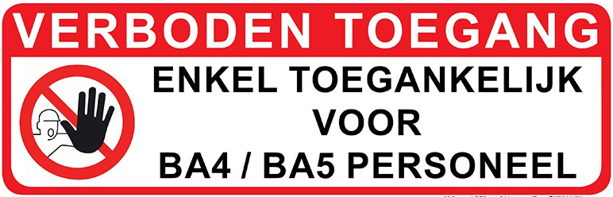

Nadat het personeelslid de vorming BA4 – BA5 heeft gevolgd moet de werkgever een attest opmaken dat bevestigt dat het personeelslid beschikt over voldoende competenties en hij de gevaren en risico’s die verbonden zijn aan de elektrische installaties kent. Hiervoor is het natuurlijk noodzakelijk dat de wettelijk voorziene risicoanalyses van de elektrische installaties zijn uitgevoerd waarvoor het weer noodzakelijk is dat de schema’s, plannen en documenten van elektrische installaties voorhanden en correct zijn. (Link Fod WASO)

Code | Bekwaamheid | Voorwaarden | Voorbeelden
BA4 | Gewaarschuwden | Personen die:  − ofwel voldoende onderricht werden aangaande de elektrische risico’s verbonden aan de hen toevertrouwde werkzaamheden;  − ofwel permanent worden bewaakt door een vakbekwaam persoon (BA5) tijdens de hen toevertrouwde werkzaamheden, teneinde de aan elektriciteit verbonden risico’s tot een minimum te herleiden | Uitbatings- of onderhoudspersoneel van elektrische installaties ...
BA5 | Vakbekwamen | Personen die via kennis, verkregen door opleiding of ervaring, de gevaren verbonden aan de uit te voeren werkzaamheden zelf kunnen inschatten en de maatregelen kunnen bepalen om de daaruit voortvloeiende specifieke risico’s te elimineren of tot een minimum te beperken | Ingenieurs en technici belast met de uitbating van elektrische installaties ...

Ref: - DGMR-SPS-PRPER-ISEX-001, Opleidingen en bevoegdheden van het personeel van Defensie
belast met werkzaamheden aan elektrische hoogspanningsinstallaties.
- AREI (16/08/2022), Boek 1, Installaties op laagspanning en op zeer lage spanning
- AREI (01/06/2020), Boek 2, Installaties op hoogspanning.
- AREI (16/08/2022), Boek 3, Installaties voor transmissie en distributie van elektrische energie.
Opm: Regelgeving AREI gaat voor op interne richtlijnen.

Mag DSI2 Infra.

Het Mag DSI2 is een ordelijk en proper Magazijn, men ziet dat hier de nodige inspanningen zijn geleverd. Ook zijn er bij alle gevaarlijke producten de SDS-fiche aanwezig en bereikbaar.
Er is ook een inventaris van alle gevaarlijke producten.

Oogspoelbakken bij 1ste Ech en Ateliers 2de Ech.

De oogspoelbak wordt niet periodiek onderhouden en de vloeistof werd nog nooit vervangen. Dit is niet hygiënisch en vormt een risico bij gebruik ervan. Deze dient zo snel mogelijk vervangen te worden door een ander hygiënischer systeem. Men kan hier opteren voor een vast systeem dat aangesloten wordt op een waterleiding of opteren voor individuele oogspoelflessen die zich in een afgesloten box bevinden.
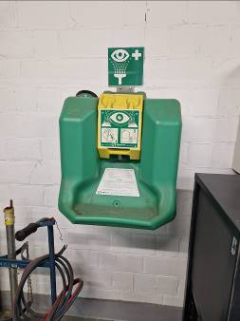
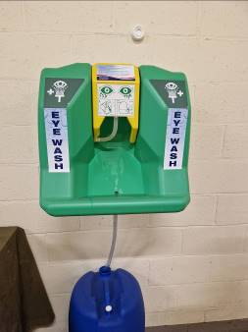
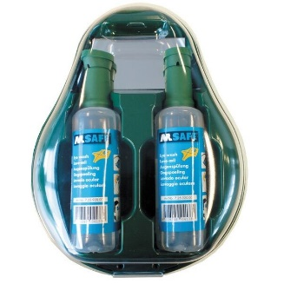
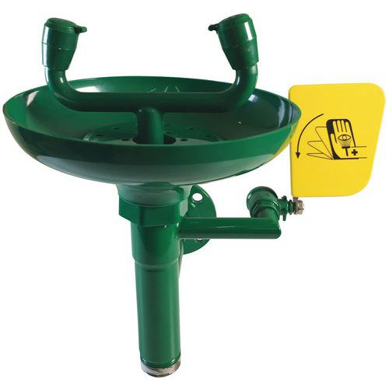




Atelier loodgieters 2de Ech.

SDS en VIK.
Men beschikt niet over de veiligheidsinformatiebladen (SDS) en de –instructiekaarten van de door de dienst gebruikte gevaarlijke producten. Deze dienen voorhanden te zijn. De SDS mogen in een farde bijgehouden worden maar de VIK dienen bij de producten aanwezig te zijn. Men dient ervoor te zorgen dat de meest recente SDS en VIK voorhanden zijn.
Er dient een lijst van de voorziene en voorhanden producten met gevaarlijke eigenschappen voorhanden te zijn. Op de SharePoint van de LDPBW 08 is een template beschikbaar.

Ateliers elektriciens 2de Ech.

- De stock van de gevaarlijke producten is te hoog. In het atelier mag enkel de dagelijkse behoefte voorhanden zijn.
- Producten die voorzien zijn (zoals zoutzuur) dienen afgevoerd te worden.
- Het EHBO-kastje is niet hygiënisch en de producten die erin staan zijn vervallen.
Men mag eventueel een klein EHBO-kastje hebben maar dit dient hygiënisch te zijn en de producten (geen medicatie!) mogen niet vervallen zijn.

Keuken en breaklokaal TSS Infra.
De keuken en het breaklokaal is proper en, hier zijn ook de nodige inspanningen geleverd om alles proper te maken en te houden.

Blok 19 – 1Ste Ech.

Sinds de laatste rondgang is het atelier meer opgeruimd maar nog steeds niet in orde.
Volgende vaststellingen werden gedaan:

Arbeidsmiddelen.

Er zijn nog steeds veel arbeidsmiddelen die niet voorzien zijn en die zich niet meer in een goede staat bevinden.
Ook zijn de arbeidsmiddelen niet allemaal gekend in ilias en zijn niet indienstgesteld. Volgende stappen dienen dringend uitgevoerd te worden:

- Inventariseren van alle arbeidsmiddelen (inventarislijst is beschikbaar op onze SharePoint).
- Bepalen welke arbeidsmiddelen in slechte staat zijn, niet voorzien zijn en niet conform zijn. Deze arbeidsmiddelen dienen ASAP afgevoerd te worden.
- Bepalen welke arbeidsmiddelen er nodig zijn om de voorziene opdrachten uit te voeren. Alle niet voorziene arbeidsmiddelen afvoeren.
- Ervoor zorgen dat alle voorziene documenten (gebruiks- en onderhoudsvoorschriften (in de taal van de gebruikers), EC-conformiteitsattest, …) voorhanden zijn.
- De arbeidsmiddelen laten indienststellen.
- Veiligheidsinstructiekaarten opmaken.
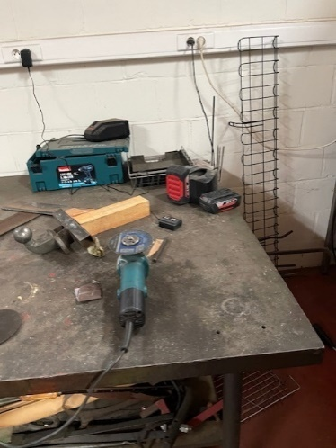
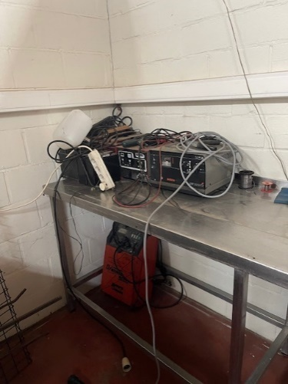
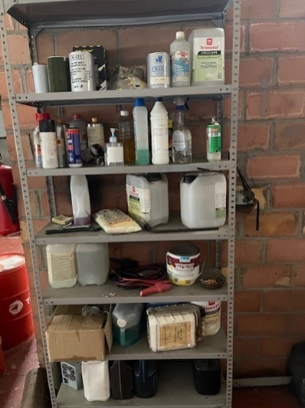

Producten met gevaarlijke eigenschappen.

Er bevinden zich nog veel producten met gevaarlijke eigenschappen die niet voorzien zijn, niet juist geëtiketteerd zijn en niet opgeslagen worden zoals voorzien. Ook is men niet in het bezit van alle (recente) veiligheidsinformatiebladen en veiligheidsinstructiekaarten.
Volgende stappen dienen dringend genomen te worden:
- Inventariseren van de voorhanden zijnde producten. Hiervoor dient de inventarislijst die beschikbaar is op onze SharePoint gebruikt te worden en lijst opmaken van de eventuele carcinogene producten.
- Bepalen welke producten en hoeveelheden voorzien en nodig zijn voor het functioneren van de dienst.
- Alle niet voorziene, slecht geëtiketteerde en vervallen producten afvoeren via de voorziene weg.
- Behoefte bepalen van de opslagmiddelen (veiligheidskasten, opvangbakken, enz…)
- Zorgen dat alle recente en juiste veiligheidsinformatiebladen voorhanden zijn.
- Opmaken van veiligheidsinstructiekaarten.
- Producten opslagen volgens de voorschriften.

S4 – Blok 18.

Er is onlangs een nieuwe verantwoordelijke aangesteld die bezig is met alles in orde te brengen.

De magazijnen zijn reeds allemaal veranderd en proper gemaakt, wel merken we op dat er geen SDS-fiches aanweizg zijn bij de producten. Hier dient het nodige nog worden voor gedaan.

Ook hebben we vastgesteld dat de goederen lift blokkeert, als tijdelijke maatregelen hebben we het advies gegeven om deze niet te gebruiken tot de herstelling is uitgevoerd. Ook dient het inspectieverslag aanwezig te zijn.

Ook bevindt zich in één van de magazijnen een inpakmachine, deze werd reeds gecontroleerd (bevoegd persoon) en gekeurd maar het attest kan niet getoond worden. Ook dient deze indienstgesteld te worden door de dienst SLPPT. De controle verslagen dienen steeds ter beschikking gesteld te worden van de gebruikers. Ook is het AM niet indienstgesteld.
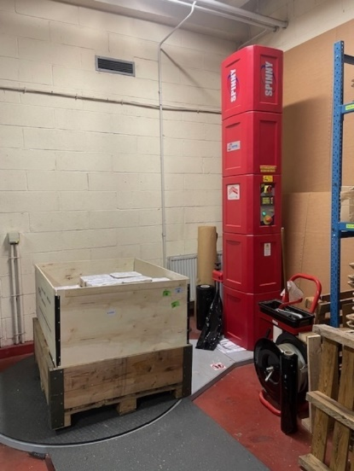
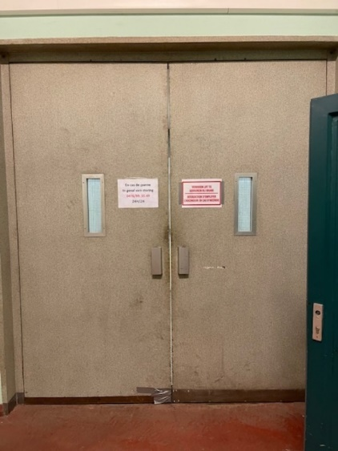

Wapenmagazijn.
- De kolomboor dient indienstgesteld te worden en de instructies dienen voorhanden te zijn.
De kolomboor beschikt niet over een collectieve bescherming (scherm).
- Alle machine’s die aanwezig zijn dienen indiengesteld te worden en dienen gecontroleerd te worden op de goede werking.
- De nodige PBM’s voor de medewerkers die deze AM dienen te gebruiken zijn niet voorzien.
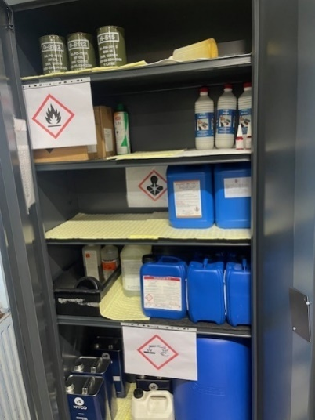
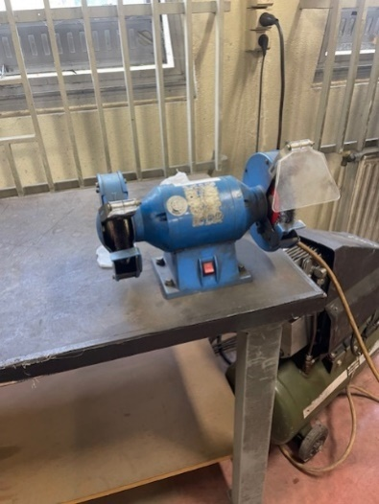
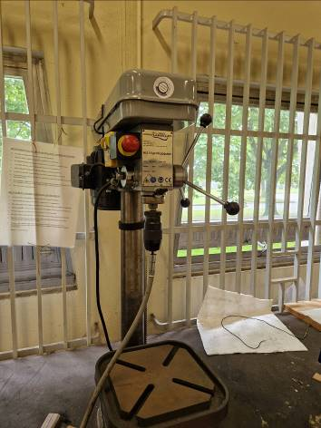
- Er ontbreekt een scherm op de slijpmolen.

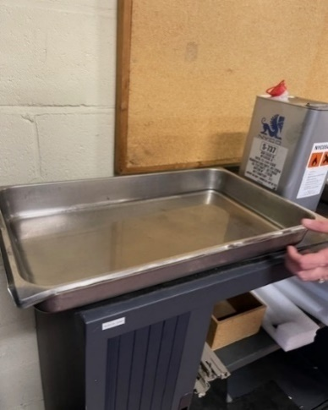
- Er worden onderdelen gereinigd in een open schotel met AL-11, Nato identificatie S-737. Dit is een zeer brandbaar product en verdampt zeer snel. Dit gebeurt zonder enige ventilatie.
Het product blijft nadien in de schotel zonder enige afscherming tegen de dampen en zonder dat het lokaal voldoende verlucht en de schadelijke dampen worden afgezogen.
De procedure betreffende het reinigen en de gebruikte producten dienen dringend nagezien en aangepast te worden.

- De opslag van de producten met gevaarlijke eigenschappen worden weliswaar proper opgeslagen in een kast wat op zich al goed is. Van bepaalde gevaarlijke producten is echter de stock te hoog (hoger dan de dagelijkse behoefte) en dienen deze opgeslagen te worden in een veiligheidskast met opvangbakken. In blok 13, de oude KwMess, bij ACOS IS staat nog een veiligheidskast die hiervoor gebruikt kan worden. De overbodige stock dient apart in een daarvoor voorzien lokaal/safe container opgeslagen te worden.
- Producten die verouderd zijn of niet meer gebruikt worden dienen afgevoerd te worden.
- De producten dienen conform de wetgeving geëtiketteerd te zijn (Indien het product een gevaar inhoudt voor de gezondheid of het milieu, moet het etiket ook de volgende elementen bevatten: de gevarenpictogrammen, de signaalwoorden, de gevarenaanduidingen, de veiligheidsaanbevelingen en bijkomende informatie). Zie volgende afbeelding. Er wordt geadviseerd om alle niet conform geëtiketteerde producten af te voeren of te voorzien van een conform etiket.
- Producten die geëtiketteerd zijn met de oude oranje pictogrammen mogen ook niet meer gebruikt worden of moeten correct geëtiketteerd worden.
- Er wordt ook geadviseerd om veiligheidsinstructiekaarten (V.I.K.) op te maken die na de goedkeuring door de LDPBW 08 en de PAA (preventieadviseur-arbeidsarts) bij de producten aanwezig moeten zijn. Er zijn voorbeelden beschikbaar op de SharePoint van de LDPBW 08. De templates kunnen bij ons aangevraagd worden. Ook kan er hieromtrent een briefing gegeven worden.
De laatste versie van de veiligheidsinformatiebladen dienen ook aanwezig te zijn. Deze mogen in principe niet ouder dan 5 jaar zijn. Deze mogen wel in een ordner op het bureel bijgehouden te worden.

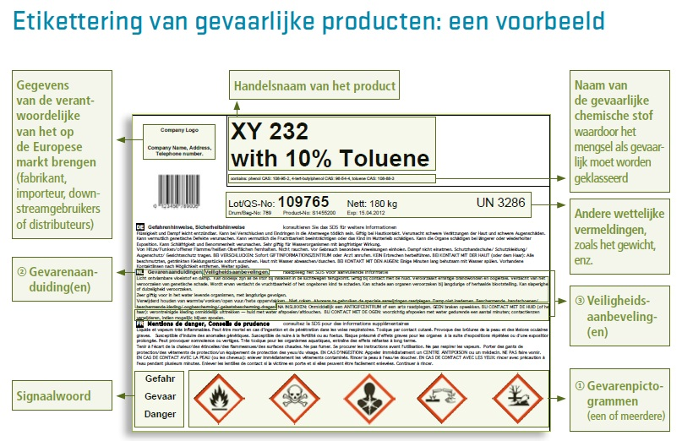
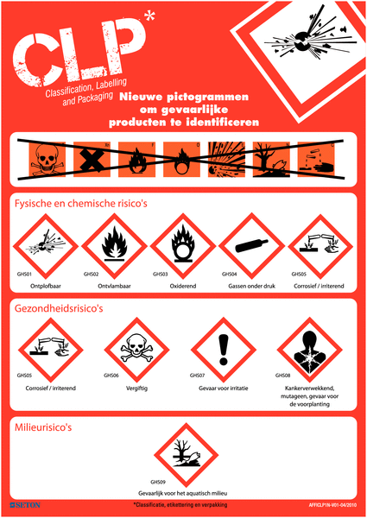

TSS CIS – Blok 2.

In 2023 werd er een risicoanalyse opgemaakt voor de Log Store L1 van TSS CIS om de werkomstandigheden (ergonomie) te verbeteren. Tot op heden werd er niet veel gedaan en wordt er gevraagd om de werkposten alsnog aan te passen.

Risicoanalyse Ergonomie Logstore L1 TSS CIS 2023.

Samenvatting.

Er werd op sommige diensten een verbetering vastgesteld maar er blijven heel wat punten openstaan die in het verslag van 2023 werden vernoemd. Wij kunnen op vraag extra briefings per thema voorzien.

  - Voor de meeste functies zoals beeldschermwerk zijn de risicoanalyses opgemaakt. Het gaat hier dan wel over generieke RO die door de LDPBW of andere eenheden werden opgemaakt.
De RA die dringen dienen opgemaakt/afgewerkt moeten worden zijn deze waar zich de meeste gevaren en risico’s bevinden. Zoals loodgieters, schilders, elektriciens, medewerkers van het 1 en 2 de echanlon enz…
De nodige inspanningen dienen geleverd te worden om de veiligheid & welzijn van de medewerkers te waarborgen. Men dient de nodige inspanningen te doen om aan de wettelijke verplichtingen te voldoen.enz…
  - De meeste diensten beschikken niet over:
    - Inventarislijsten producten met gevaarlijke eigenschappen.
    - Lijst carcinogene, mutagen en reprotoxische producten.
    - Lijst van de producten die Diisocyanaat bevatten.
    - Indienststellingsverslagen AM.
    - Indienststellingsverslagen PBM.
    - De voorziene RA.
    - ………
  - De interne procedures en beheer betreffende de PBM’s is nog steeds niet zoals het hoort. Onze dienst krijgt hierover nog steeds klachten. Er zijn diensten die niet aan de voorziene geraken. Dit probleem werd ook reeds aangekaart door de vakorganisaties.

  - Er is nog geen conforme procedure betreffende werken met derden. Zie punt “Werken met derden”.
(Bijl U)

  - Een conform intern noodplan is nog onbestaande. Dit dient te bestaan op niveau van het kwartier en de gebouwen/installaties. Men dient in acht te nemen dat het kwartier ook het INP voor het nieuw kwartier moet opmaken. Dit in samenwerking met: Bouwheer nieuw kwartier, DPBW MR, LDPBW 08, MTE Evere en andere nodige actoren.

  - De brandpreventiecoördinatoren in dit kwartier zijn nog steeds niet gekend. Voor ons is de brandpreventiecoördinator voor het kwartier nog steeds 1Sgt SERRA Michael. Vanaf het LPP 2022-2023 is iedere eenheid en het kwartier verplicht de volgende actie-items in het LPP op te nemen. Dit met het doel te kunnen starten met de interne noodplanning van het kwartier.

Fiche | POC | Titel | Impact LPP
22-BOC08-01 | 1Sgt SERRA M.  Srt BOC08 | Aanduiden  Brandpreventiecoördinator  brand Niv eenheid | Ja
22-BOC08-02 | 1Sgt SERRA M.  Srt BOC08 | Aanduiden  Brandpreventiecoördinator  brand Niv blok | Ja
22-BOC08-03 | 1Sgt SERRA M.  Srt BOC08 | Opmaak compliance  analyse brand Niv Blok | Ja

Tot op heden werd hier geen gevolg aan gegeven.

  - Er werd voor 2023 en 2024 geen enkel driemaandelijks verslag aan onze dienst overgemaakt, noch voorgelegd aan het BOC.

  - Er is nog steeds geen systeem/procedure betreffende het ter beschikking stellen van de inspectie-/controle- en keuringsverslagen van de EDT en de IDT, de RA en de analyses aan de eenheden in dit kwartier. Het kwartier is verplicht deze over te maken of ter beschikking te stellen via een bepaald platform aan de nodige eenheden. Dit was ook een punt van ILE tijdens hun audit in 2022.

Wij adviseren om een team op te richten die zich fulltime kan bezighouden met preventie & welzijn en die de nodige actie-items opmaakt. Op basis hiervan een actieplan opte stellen met aanduiding van verantwoordelijken en de uitvoering ervan periodiek op te volgen (b.v. maandelijks).

- Uitleg betreffende punt 2 “Brandpreventie & Evacuatie”:

Het beleid betreffende brandpreventie en –bestrijding als ook het Intern NoodPlan (INP) in het kwartier is niet bestaande, zie de compliance analyse betreffende de toepassing van het KB van 28 maart 2014 betreffende de brandpreventie op de arbeidsplaatsen (Zie CODEX Boek III). Doordat er geen coördinatiestructuur bestaat (Niv Kw, Blok en eenheid) en de meeste gebouwen bezet worden door meerdere Eenheden is het als Eenheid zeer moeilijk of zelf onmogelijk om een goed beleid op te starten of te hebben. Om een goede coördinatiestructuur te voorzien schrijft de richtlijn ACWB-SPS-WRKPR-001 “Domestieke brandbestrijding” voor dat er brandpreventiecoördinatoren aangeduid dienen te worden (zie Bijl B).
In blok 1 heeft men nu een hoofdbrandpreventiecoördinator aangesteld, dit is Dhr. PhanvanThuan van DG MR-Mgt. Er werd een branddossier voor blok 1 opgesteld en werd voor nazicht aan onze dienst overgemaakt.

6.1. INP (Intern NoodPlan).
Binnen het Kwartier Koningin Elisabeth (KKE) dient men zowel over een Intern NoodPlan (INP) op niveau van het Kw en over een aangepaste versie op niveau van gebouw te beschikken. Het bestaande INP (niveau Kwartier) is verouderd (2013) en dient aangepast te worden. Er werd in 2017 een nieuwe draft voor een INP opgesteld. Dit document dient als basis voor de nieuwe interne noodplannen.
De template van het INP KKE kan op onze (NL – FR) geraadpleegd en/of gedownload worden.
Het INP is een onderdeel van het brandpreventiedossier dat bestaat uit de volgende drie delen, zie CODEX, boek III, Titel 3. - betreffende de brandpreventie op de arbeidsplaatsen (FR):
    - Branddossier
    - Intern NoodPlan
    - Interventiedossier
Wat er minimum hernomen dient te worden in deze dossiers kan u via de bovenstaande link terugvinden (CODEX). Het branddossier en het Intern noodplan kunnen uit een dossier bestaan.
Het interventiedossier zou een apart dossier moeten zijn en dient per blok opgemaakt te worden.
Het interventiedossier bevat alle noodzakelijke informatie voor de hulpdiensten en moet bij een calamiteit aan hen kunnen worden overhandigd. Een voorbeeld van een interventiedossier van het Brussels Gewest is beschikbaar op onze SharePoint.
Er dient een brandpreventiedossier te bestaan op Niv Kw en Niv blok.
De brandpreventiecoördinator is verantwoordelijk voor de opmaak van het brandpreventiedossier.
Indien het Kw over meerdere Eenheden beschikt zal de kwartiercommandant een brandpreventiecoördinator niv Kw aanduiden die verantwoordelijk is voor de brandpreventiecoördinatoren van het Kw.
Indien zich in een gebouw meerdere eenheden bevinden, dient een brandpreventiecoördinator niv blok aangeduid te worden. Zie richtlijn ACWB-SPS-WRKPR-001, Domestieke brandbestrijding.

6.2. Periodieke controles van brandbestrijdings- en preventiemiddelen.

Er zijn 2 verschillende controles die dienen uitgevoerd te worden, de driemaandelijkse controles door een verantwoordelijk persoon en de jaarlijkse controles door een bevoegd/competent persoon.
De driemaandelijkse controles zijn een verantwoordelijkheid van de Eenheid. Dit zijn visuele controles betreffende de staat en de signalisatie van deze middelen.
Hiervan dienen verslagen opgemaakt te worden en aan de driemaandelijkse verslagen aangehecht te worden. Deze verslagen dienen ook aan het interventiedossier toegevoegd te worden. Templates voor deze controles kan u terugvinden op onze site; deze dienen nog wel voorgelegd te worden voor goedkeuring maar kunnen zeker gebruikt worden.
- Draft_Checklist 1_Periodieke visuele Ctl draagbare blusmiddelen_2019-03
- Draft_Checklist 2_Periodieke visuele Ctl mobiele blusmiddelen_2019-03
- Draft_Checklist 3_Periodieke visuele Ctl vaste blusinstallaties_2019-03
- Draft_Checklist 4_Periodieke visuele Ctl haspel_2019-03
- Draft_Checklist 5_Periodieke visuele Ctl muurhydrant_2019-03
- Draft_Checklist 6_Periodieke visuele Ctl Kast-haspel-hydrant_2019-03
- Draft_Checklist 7_Periodieke visuele Ctl bovengrondse hydrant-2_2019-03
Er dient jaarlijks een controle uitgevoerd te worden van de veiligheids- en de noodverlichting.
Hier bestaat momenteel geen template voor. Deze controle dient door de eenheid zelf uitgevoerd te worden en de verslagen hiervan dienen aan het trimestrieel verslag aangehecht te worden.
De muurhaspels en -hydranten worden momenteel niet gecontroleerd zoals voorzien in de regelgeving.
Er zijn 3 verschillende controles die dienen uitgevoerd te worden, de driemaandelijkse controles door een verantwoordelijk persoon, de jaarlijkse controles door een bevoegd/competent persoon en vijfjaarlijks dient er een druktest uitgevoerd te worden door een bevoegd/competent persoon.
De druktest zal in de toekomst via een open contract uitgevoerd worden.
De driemaandelijkse controles zijn een verantwoordelijkheid van de Eenheid. Dit zijn visuele controles betreffende de staat en de signalisatie van deze middelen. Hiervan dienen verslagen opgemaakt te worden en aan de driemaandelijkse verslagen aangehecht te worden. Deze verslagen dienen ook aan het interventiedossier toegevoegd te worden. Voorlopig is er geen generieke checklist voorhanden binnen het Kw.
Voor de jaarlijkse controles van de muurhaspels en –hydranten zijn er op onze SharePoint checklists voorhanden. Deze dienen ook aan de driemaandelijkse verslagen aangehecht te worden.

- Muurhaspel
- Muurhydrant aan muurhaspel verbonden
- Initiële inventaris – fiche Mat muurhaspel
- Initiële inventaris – fiche Mat muurhydrant

6.3. Risicoanalyse brand.
- CODEX, boek III, Titel 3. - betreffende de brandpreventie op de arbeidsplaatsen (FR)
- A.R.A.B. Art 52
- ACWB-GID-WRKPR-033, Domestieke brandbestrijding: praktische uitvoering van de risicoanalyse in het kader van de brandpreventie op de arbeidsplaatsen. ( )
De werkgever dient een risicoanalyse uit te voeren betreffende de brandrisico’s. Bij de uitvoering van de risicoanalyse dient hij rekening te houden met de volgende factoren:
- De waarschijnlijkheid van de gelijktijdige aanwezigheid van een brandstof, een oxidatiemiddel en een ontstekingsbron, noodzakelijk voor het ontstaan van een brand;
- De arbeidsmiddelen, de gebruikte stoffen, de processen en hun eventuele interacties;
- De aard van de activiteiten;
- De grootte van de onderneming of inrichting;
- Het maximumaantal werknemers en andere personen die aanwezig kunnen zijn in de onderneming of de inrichting;
- De specifieke risico’s eigen aan bepaalde groepen van personen aanwezig in de onderneming of inrichting;
- De ligging en de bestemming van de lokalen;
- De aanwezigheid van meerdere ondernemingen of instellingen (Eenheden) op eenzelfde arbeidsplaats of op de aanpalende arbeidsplaats, zoals bedoeld in hoofdstuk IV, Afd 1 van de wet;
  - De werkgever bepaalt de waarschijnlijkheid van de scenario’s en de omvang van de voorspelbare gevolgen die eruit kunnen voortvloeien.
  - De risicoanalyse wordt regelmatig bijgewerkt en dit, in elk geval, telkens wanneer er zich wijzigingen voordoen die een invloed hebben op de brandrisico’s.
De RA dient:
- rekening te houden met de vastgestelde non-conformiteiten in blok 1,
- aan het brandpreventiedossier toegevoegd te worden,
- periodiek en bij iedere verandering herzien te worden.

6.4. Structuur brandpreventiecoördinatoren volgens de richtlijn: ACWB-SPS-WRKPR-001, Domestieke brandbestrijding.

6.5. Grondplan verzamelplaatsen KKE.

7. Uitleg betreffende werken met derden.

Verplichtingen van de werkgever van de inrichting
Verplichtingen bedoeld in artikel 9, § 1, van de welzijnswet
- De werkgever moet de nodige informatie verstrekken aan de aannemers ten behoeve van de werknemers van de aannemers of onderaannemers en met het oog op het overleg over de maatregelen inzake welzijn op het werk. Die informatie houdt onder meer verband met:

- de risico's voor het welzijn van de werknemers alsook de maatregelen en activiteiten op gebied van bescherming en preventie, zowel voor de inrichting in het algemeen als voor elk type werkpost en/of functie of activiteit, voor zover zij relevant is voor de samenwerking of de coördinatie;
- de maatregelen inzake eerste hulp, brandbestrijding en de evacuatie van de werknemers en de werknemers die aangewezen zijn om deze maatregelen om te zetten in de praktijk.
Het gaat om relevante informatie eigen aan de inrichting van de werkgever en aan de activiteiten van de werkgever.
De werkgever van de inrichting moet niet noodzakelijk informatie geven over elke werkpost, functie of activiteit van zijn inrichting.
Het meedelen van deze informatie verkleint de waarschijnlijkheid van ongevallen in de inrichting van de werkgever, wat in het belang is van de werknemers van derden die in de inrichting van de werkgever komen werken alsook voor de werknemers van de werkgever in wiens inrichting werkzaamheden door derden worden uitgevoerd.
De door de werkgever van de inrichting meegedeelde informatie moet de onderaannemers bereiken via de aannemer of de onderaannemer van wie de onderaannemers de opdracht voor het uitvoeren van werken hebben gekregen.
- De werkgever van de inrichting moet er zich van vergewissen dat de werknemers van de aannemers en van de onderaannemers de passende opleiding en instructies gekregen hebben die eigen zijn aan zijn beroepsactiviteiten(= de activiteiten van de werkgever van de inrichting).

- De werkgever van de inrichting moet de gepaste maatregelen nemen voor de organisatie van het aan zijn inrichting specifieke onthaal van de werknemers van de aannemers en onderaannemers. Daartoe kan hij de organisatie van dit onthaal aan een lid van de hiërarchische lijn toevertrouwen.

- De werkgever van de inrichting moet de interventie coördineren van de aannemers en de onderaannemers en de samenwerking waarborgen tussen deze aannemers en onderaannemers en zijn inrichting bij de uitvoering van de maatregelen inzake het welzijn van de werknemers bij de uitvoering van hun werk.
De verplichting om het initiatief voor de coördinatie en de samenwerking te nemen wordt uitdrukkelijk bij de werkgever van de inrichting gelegd, aangezien deze het best de risico's in zijn onderneming kent, evenals de preventie- en beschermingsmaatregelen die er in acht moeten worden genomen.

- De werkgever van de inrichting moet ook toezien op de naleving door de aannemers van hun verplichtingen inzake het welzijn van de werknemers bij de uitvoering van hun werk eigen aan zijn inrichting.

Verplichtingen bedoeld in artikel 9, § 2, van de welzijnswet
Artikel 9, § 2 bepaalt de verplichtingen van de werkgever om tot een doeltreffende samenwerking met de aannemer te komen.
Er worden een aantal wettelijke middelen ter beschikking van de werkgever van de inrichting gesteld om zijn verplichtingen te kunnen nakomen.
- De werkgever van de inrichting moet de aannemer weren van wie hij kan weten dat deze de bepalingen van de wet betreffende het welzijn van de werknemers en de uitvoeringsbesluiten ervan niet naleeft (art. 9, § 2, 1° van de welzijnswet).
Het al dan niet naleven kan bijvoorbeeld blijken uit de volgende elementen:
  - de informatie die de werkgever opvraagt bij de aannemer zelf;
  - de vaststelling dat de aannemer al dan niet beantwoordt aan bepaalde eisen van het bestek;
  - vaststellingen gedaan tijdens vorige aanwezigheden van de aannemer in de inrichting van de werkgever;
  - het feit dat een bedrijf beschikt over een kwaliteitslabel, zoals bijvoorbeeld over het 'VCA'-certificaat (Veiligheid-, gezondheid- en milieuchecklist Aannemers), of over het BeSaCC-attest (Belgian Safety Criteria for Contractors).
Het weren van aannemers houdt in dat de werkgever geen overeenkomst mag afsluiten met aannemers van buitenaf van wie hij kan weten of vaststelt dat deze de wetgeving in verband met het welzijn van de werknemers niet naleven, zodat zij de inrichting van de werkgever niet kunnen betreden.
In geval van overheidsopdrachten moet het ook rekening gehouden worden met de regelgeving over de overheidsopdrachten.
- De werkgever van de inrichting moet met elke aannemer een overeenkomst sluiten die minstens de volgende clausules omvat (art.9, § 2, 2° van de welzijnswet):

  - de verbintenis van de aannemer om zijn verplichtingen inzake het welzijn van de werknemers bij de uitvoering van hun werk die eigen zijn aan de inrichting waar hij werkzaamheden komt uitvoeren, na te leven en door zijn onderaannemers te doen naleven;
  - het recht van de werkgever in wiens inrichting de werkzaamheden worden uitgevoerd om, indien de aannemer zijn verplichtingen bedoeld onder de voorgaande clausule a niet of gebrekkig naleeft, zelf de nodige maatregelen te treffen, in de bij de overeenkomst bepaalde gevallen, op kosten van de aannemer;
  - de verbintenis van de aannemer die een beroep doet op onderaannemers voor het uitvoeren van werkzaamheden in de inrichting van de werkgever, om in de overeenkomst(en) met deze onderaannemers clausules op te nemen, die analoog zijn met de twee voorgaande clausules a en b. Dit houdt met name in dat de aannemer, wanneer de onderaannemer zijn verplichtingen inzake het welzijn van de werknemers eigen aan de inrichting waar de werkzaamheden worden uitgevoerd, niet of gebrekkig naleeft, zelf de nodige maatregelen kan treffen, in de bij de overeenkomst bepaalde gevallen, op kosten van de onderaannemer.
Aangezien de aannemer meestal al een schriftelijke overeenkomst heeft met de werkgever, met betrekking tot de uit te voeren werkzaamheden/activiteiten, kunnen de voornoemde clausules a, b en c in deze overeenkomst worden opgenomen.
Hoewel de formulering van het artikel dit niet uitdrukkelijk bepaalt, moet de overeenkomst bedoeld in artikel 9, § 2, 2° schriftelijk worden opgemaakt. Beide partijen hebben er alle belang bij om de overeenkomst schriftelijk vast te stellen.
Deze overeenkomst is een belangrijk instrument om de rechten en verplichtingen van de beide partijen nauwkeurig af te bakenen.
De overeenkomst geeft de werkgever van de inrichting ook een rechtsmiddel om de aannemer ertoe te dwingen om zijn verplichtingen na te leven op het vlak van het welzijn van de werknemers bij de uitvoering van hun werk, die eigen zijn aan de inrichting waar hij de werkzaamheden komt uitvoeren.
De aannemer zelf moet deze maatregelen nemen, maar als hij nalatig is geweest, heeft de werkgever van de inrichting het contractueel recht om zelf in te grijpen.
Door dit recht in overeenkomst op te nemen beschikt de werkgever van de inrichting tegenover de aannemer over een rechtsmiddel dat hem ertoe in staat stelt om, via de bij artikel 9, § 2, 3° opgelegde verplichting, zelf maatregelen te nemen.
Deze clausules a, b en c zijn echter een minimum en kunnen worden aangevuld met meer concrete bepalingen zoals bijvoorbeeld:
- een lijst met de door aannemer te verstrekken informatie;
- een lijst van de verplichtingen die eigen zijn aan de inrichting van de werkgever en die door de aannemer en onderaannemers, moeten nageleefd worden;
- de wijze waarop de aannemer die verplichtingen moet naleven;
- de wijze waarop het onthaal van de werknemers van de aannemer en de onderaannemers zal gewaarborgd worden;
- de wijze waarop de werkgever er zich van zal vergewissen dat de werknemers van de aannemer en de onderaannemers de passende opleiding en instructies gekregen hebben;
- de wijze waarop de werkgever kan controleren of de verplichtingen door de aannemer worden nageleefd;
- de gevolgen bij niet-naleving van deze verplichtingen zoals, naast het recht voor de werkgever om zelf de maatregelen te treffen, de schadevergoeding en de ontbinding van de overeenkomst;
- de mogelijkheid om de kosten te verhalen op de aannemer en de wijze waarop dit gebeurt, indien de werkgever zelf de maatregelen moet nemen;
- de wijze waarop de ingebrekestelling gebeurt en aan wie ze wordt medegedeeld;
- de verplichting voor de werkgever rekening te houden met de specifieke preventiemaatregelen die de aannemer zelf toepast en die interfereren met de maatregelen eigen aan de inrichting van de werkgever en de wijze waarop de aannemer van de werkgever kan afdwingen dat met deze maatregelen rekening wordt gehouden.

- Indien de aannemer de maatregelen in verband met het welzijn van de werknemers eigen aan de inrichting niet neemt of zijn verplichtingen gebrekkig naleeft en dus nalatig is geweest, moet de werkgever van de inrichting zelf de nodige maatregelen treffen, na ingebrekestelling van de aannemer (art. 9, § 2, 3°).

Deze bepaling houdt in dat de werkgever van de inrichting een zekere controle moet uitoefenen op de activiteiten van de aannemer en van de eventuele onderaannemers.
Deze controle kan bijvoorbeeld gebeuren door de plaats waar de werkzaamheden worden uitgevoerd regelmatig te laten bezoeken door een vertegenwoordiger van de werkgever van de inrichting door, bij wijze van steekproef werknemers van de aannemer en de onderaannemers te ondervragen over de instructies die moeten worden nageleefd, of nog door een ploegbaas toezicht te laten houden op de werkzaamheden die door de aannemer en de onderaannemers worden verricht wanneer deze werkzaamheden worden verricht in een ruimte van de inrichting van de werkgever, waar ook werknemers van de werkgever van de inrichting werken.
Indien de werkgever van de inrichting vaststelt dat de aannemer nalatig is, moet hij hem in gebreke stellen. De ingebrekestelling is de formele waarschuwing betekend door de schuldeiser (in casu de werkgever van de inrichting) aan de schuldenaar (in casu de aannemer), op grond waarvan de uitvoering van de verplichting vereist wordt. Enerzijds wordt vastgesteld dat de aannemer zijn verbintenis niet heeft nageleefd omdat hij de nodige maatregelen niet heeft genomen of dat hij zijn verplichtingen gebrekkig nakomt. Anderzijds wordt hij aangemaand zijn verplichtingen na te komen. Door de ingebrekestelling krijgt de aannemer de mogelijkheid alsnog zijn verplichtingen na te komen. Hoewel de werkgever van de inrichting dus niet onmiddellijk in de plaats van de aannemer kan optreden, kan hij wel bewarende maatregelen treffen en bijvoorbeeld in afwachting de werken laten stilleggen, wanneer er een dreigend gevaar is. Ook kan hij aan de aannemer een zeer korte termijn opleggen om de toestand te regulariseren.
De ingebrekestelling is een formele handeling. Dit houdt in dat zij niet enkel mondeling kan gebeuren, maar dat een geschrift vereist is. De ingebrekestelling wordt in principe betekend aan de aannemer zelf, ondertekenaar van de overeenkomst. Maar zij kan ook betekend worden aan de personen die hem rechtsgeldig kunnen vertegenwoordigen, zoals een lasthebber of een aangestelde die een gedeelte van het gezag van de aannemer, uitoefent.
Met toepassing van artikel 9, § 2, 2° en 3° en van artikel 10, § 2 van de welzijnswet, mag en moet de werkgever van de inrichting zelf, wanneer een aannemer zijn verplichtingen inzake welzijn van de werknemers eigen aan de inrichting van de werkgever niet nakomt (eventueel tengevolge van het niet-nakomen van een onderaannemer van de onderaannemingsketen van de aannemer), na ingebrekestelling van de aannemer, de nodige maatregelen treffen in verband met het welzijn van de werknemers bij de uitvoering van hun werk eigen aan zijn inrichting, op kosten van en in de plaats van de aannemer.
Er moet onderstreept worden dat de verplichting bedoeld in artikel 9, § 2, 3° van de welzijnswet enkel slaat op de maatregelen die noodzakelijk zijn voor het welzijn die eigen zijn aan de inrichting van de werkgever waarin de aannemer werkzaamheden/activiteiten komt uitvoeren. Het gaat dus in feite om de verplichtingen die voortvloeien uit de risico's van de werkgever van de inrichting en die een bedreiging kunnen vormen voor het welzijn van zijn eigen werknemers. De verantwoordelijkheid van de werkgever van de inrichting slaat op deze elementen en niet op de risico's die eigen zijn aan de aannemer. De aannemer blijft verantwoordelijk voor het welzijn van zijn eigen werknemers.
Kunnen bijvoorbeeld worden beschouwd als verplichtingen eigen aan de inrichting: de maatregelen inzake brandveiligheid en specifieke persoonlijke beschermingsmiddelen eigen aan de inrichting. De maatregelen inzake medisch toezicht zijn daarentegen meestal niet eigen aan de inrichting van de werkgever.
Verplichtingen bedoeld in artikel 94ter, § 2, van de wet
Daarnaast moeten de praktische afspraken betreffende de samenwerking tussen de werkgever van de inrichting en de aannemer van buitenaf bij het onderzoek van ernstige arbeidsongevallen die zich hebben voorgedaan in de inrichting van de werkgever, de bevoegde preventiediensten die deze ernstige ongevallen zullen onderzoeken en de regeling van de eventuele kosten die uit deze onderzoeken kunnen voortvloeien, overeenkomstig art. 94ter, § 2, 2de lid, van de welzijnswet, worden opgenomen in specifieke clausules van de overeenkomst die werd gesloten tussen de werkgever van de inrichting en de aannemer.
Verplichtingen van werkgevers of van zelfstandigen van buitenaf (aannemers of onderaannemers)
De aannemer of de onderaannemer heeft enerzijds verplichtingen ten aanzien van de werkgever van de inrichting (art. 10, § 1, 1°, 3° en 4° van de welzijnswet) en, anderzijds, ten aanzien van zijn onderaannemers (art. 10, § 1, 1° en 2° en § 2 van de welzijnswet):
- naleven van zijn verplichtingen inzake het welzijn van de werknemers inzake welzijn op het werk die eigen zijn aan de inrichting waar de werkzaamheden worden uitgevoerd en deze door zijn onderaannemers te doen naleven;
- aan zijn werknemers en aan zijn onderaannemers de informatie meedelen inzake welzijn op het werk in verband met de risico's en preventiemaatregelen eigen aan de inrichting waar de werkzaamheden worden uitgevoerd (informatie die eerst door de werkgever van de inrichting aan de aannemer werd meegedeeld);
- aan de werkgever van de inrichting de nodige informatie verstrekken betreffende de risico's eigen aan zijn werkzaamheden/activiteiten die in de inrichting van de werkgever moeten worden uitgevoerd;
- zijn medewerking verlenen aan de coördinatie en de samenwerking die door de werkgever van de inrichting worden georganiseerd;
- de onderaannemers weren van wie hij kan weten of vaststelt dat zij de wetgeving betreffende het welzijn van de werknemers bij de uitvoering van hun werk niet naleven;
- een overeenkomst sluiten met elke onderaannemer waarin minstens zijn opgenomen de clausules betreffende:

  - de verbintenis van de onderaannemer om zijn verplichtingen inzake het welzijn op het werk eigen aan de inrichting waar de activiteiten worden uitgevoerd, na te leven en te doen naleven door zijn eventuele onderaannemers,
  - het recht van de aannemer /de onderaannemer om indien de onderaannemer zijn verplichtingen niet of gebrekkig naleeft, zelf de nodige maatregelen te nemen, in de bij de overeenkomst bepaalde gevallen, op kosten van de onderaannemer,
  - de verbintenis van de onderaannemer die op zijn beurt een beroep doet op andere onderaannemers om in zijn overeenkomst met deze onderaannemers clausules op te nemen die analoog zijn met a en b;
- zelf de nodige maatregelen te nemen, wanneer zijn onderaannemer zijn verplichtingen betreffende het welzijn op het werk eigen aan de inrichting, niet of gebrekkig naleeft, na ingebrekestelling van die laatste.
De verplichtingen en de rechtsmiddelen van de onderaannemers ten aanzien van hun rechtstreekse onderaannemers zijn mutatis mutandis dezelfde als die tussen de aannemer en diens rechtstreekse onderaannemers.
Wanneer de onderaannemer van de onderaannemer in gebreke blijft, moet die laatste, met toepassing van artikel 10, § 2, zelf de maatregelen nemen in de plaats

van en op kosten van zijn onderaannemer. Blijft wat deze verplichting betreft, de onderaannemer van de aannemer op zijn beurt in gebreke, dan moet de aannemer, ingevolge zijn strafrechtelijke verplichting, bedoeld in artikel 10, § 2, en zijn contractuele verplichting, de maatregelen nemen in de plaats van zijn onderaannemer die in gebreke blijft. Blijft wat deze verplichting betreft, de aannemer op zijn beurt in gebreke, dan moet de werkgever van de inrichting, ingevolge zijn strafrechtelijke verplichting bedoeld in artikel 9, § 2, 3° en zijn contractuele verplichting met de aannemer de nodige maatregelen nemen.

Referenties (top)
- CODEX Welzijn op het werk 2017 versie 2020.
CODEX Bien-être au travail 2017 version 2020
- ACWB-APG-WRKPR-001: Beleid van Defensie inzake het welzijn van de werknemers bij de uitvoering van hun werk
- ACWB-SPS-WRKPR-002: Opdrachten van de actoren van de preventie op het plaatselijk niveau.
- ACWB-SPS-WRKPR-001: Domestieke brandbestrijding.
- DGMR-SPS-PRPER-PMRS-001: Reglementaire controles en inspecties van arbeidsmiddelen.
- DGMR-SPS-PRPER-PRMW-002: Veiligheidswaarborgen voor het gebruik van arbeidsmiddelen bij Defensie.
- DGMR-SPS-PRPER-PMRW-002: Richtlijn met betrekking tot de procedure van de drie groene lichten van toepassing bij de aankoop en indienststelling van bepaalde arbeidsmiddelen.
- ACWB-GID-WRKPR-003 : Richtlijnen voor het opmaken van het driemaandelijks verslag van een SLPPT
- ACWB-SPS-WRKPR-003: Beheer van documenten met betrekking tot het welzijn op het werk.
- ACWB-SPS-WRKPR-005: Het lokaal preventieplan
- ACWB-GID-WRKPR-002: Richtlijnen voor het opstellen van het jaarverslag van een LDPBW.
- DGHWB-SPS-EMERGPL-001: Het intern noodplan.
- DGMR-SPS-DSINFR-IXXX-004: Brandveiligheid in militaire infrastructuur.
- ACOT-REG-INTSERV-CSXR-001: De inwendige dienst.
- ACWB-GID-WRKPR-016: Handleiding voor de opmaak van het intern noodplan.
- ACTR-SPS-KWCOMD-IFX-001: De verantwoordelijkheden van de kwartiercommandant.
- DGMR-SPS-DSINFR-IXXX-003 : Infrastructuur – Territoriale steun, organisatie en werking.
- Risicoanalyse « Eerste hulp KKE » van 2024
- Inventaris producten met gevaarlijke eigenschappen. Vers 2025
- Inventaris arbeidsmiddelen.
- Inventaris Persoonlijke beschermingsmiddelen.
- DGMR-SPS-PRPER-PMRW-007 : Beheersbeleid van asbest en aanverwante risico’s.
- DGMR-SPS-PRMIL-ISEX-008: Beheer van asbest aanwezig in de infrastructuur van Defensie.
- Asbestos Inventory and management report.

Bestemmelingen (top)
Actie | Bn HK Def Staf KKE
Actie | Vz BOC 08
Actie | Srt BOC 08
Info | AsPrev van de eenheid
Info | StafOffr Preventie van de eenheid
Info | Cel AMT Evere

